**Hotel Gavarni Paris**

(5 Rue Gavarni, 75116 Paris, France)

가격 11~14만원

전체적으로 깔끔한 분위기의 호텔

근처 박물관 수족관 에펠탑등 관광지가 전부 1키로미터 이내 에펠탑은 860미터

파시역(메트로)까지 260m

조식포함, 무료 와이파이, 주차장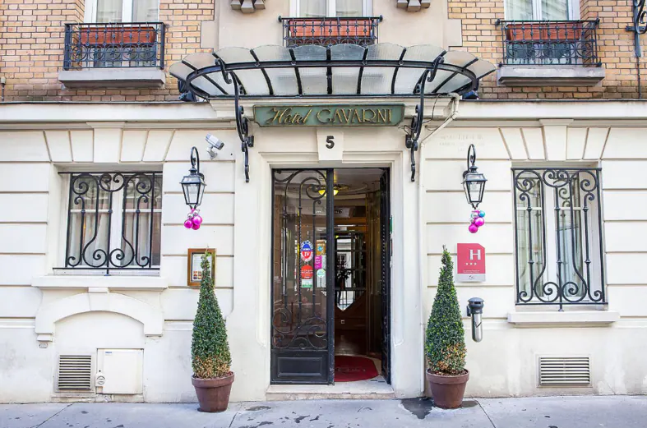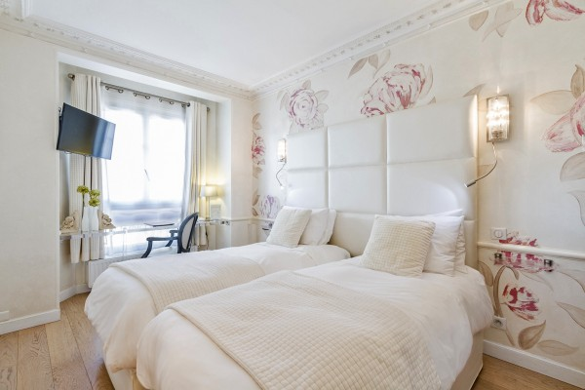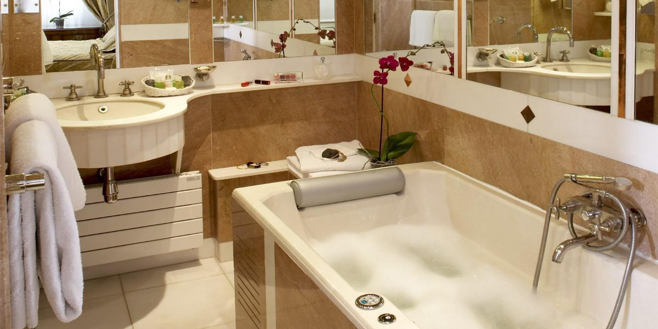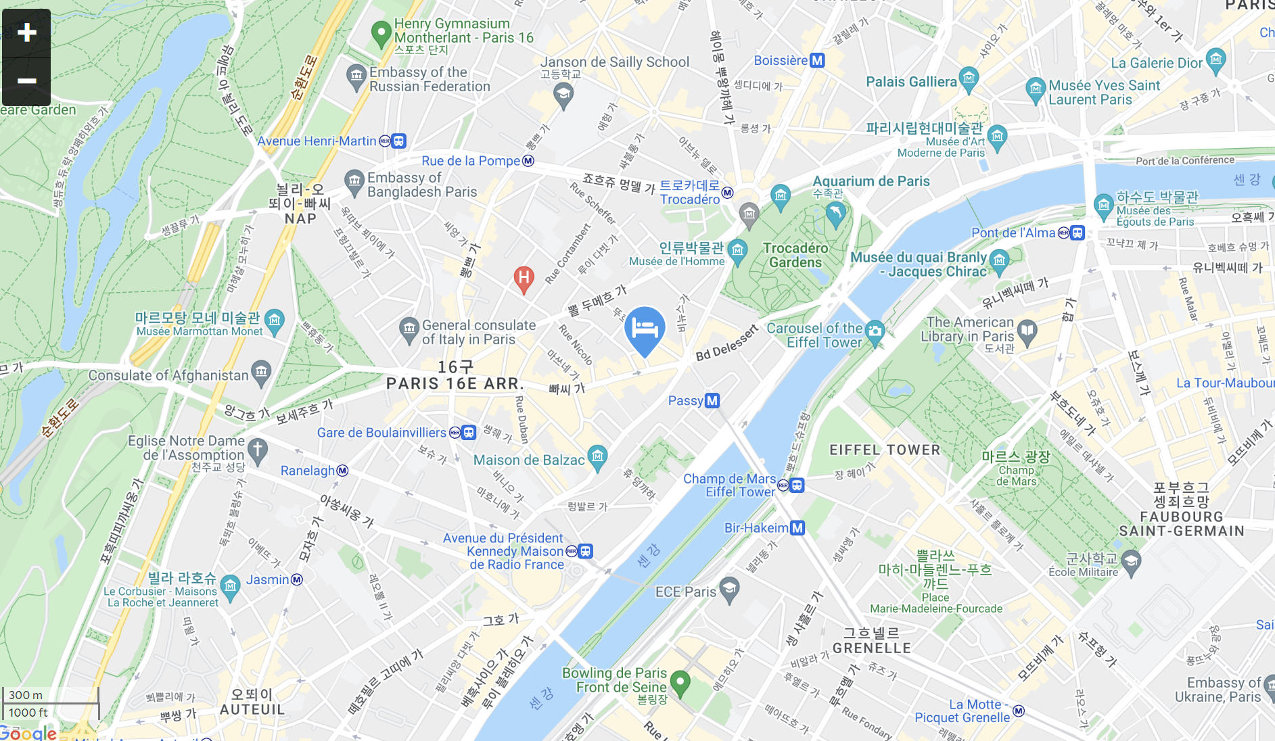

**Grand Hotel Dechampaigne**

(17 Rue Jean Lantier, 75001 Paris, France)

가격 18~22만원

루브르 박물관까지 400m, 샤틀레역 (메트로)까지 120m

피카소 박물관, 바스티유 광장등 다른 관광지들도 400m~1km 이내에 있음

조식 포함, 무료 와이파이, 주차장

**Hotel des Roys Versailles**

(14 Av. de Paris, 78000 Versailles, France)

가격 9~15만원

베르사유 궁전까지 약 800m, 베르사유 샤토 리브 고쉬역 (RER) 까지 300m

조식 포함, 무료 와이파이, 주차장

